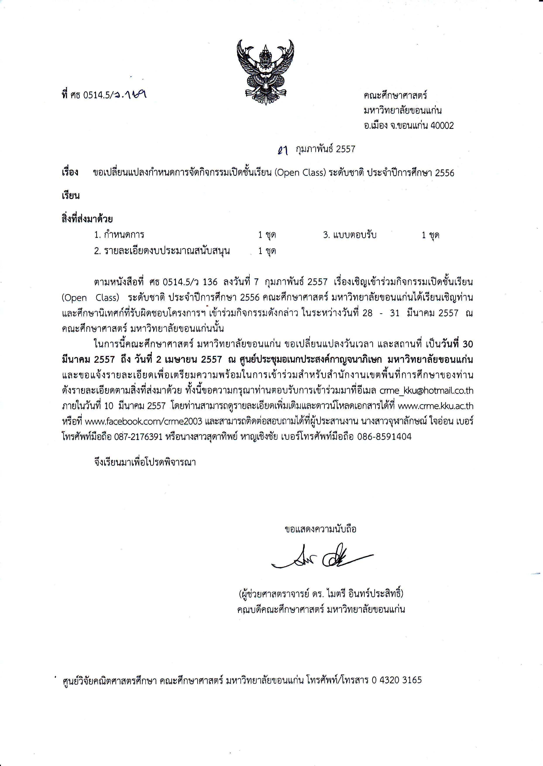

**1**

**31**

ผู้อำนวยการสำนักงานเขตพื้นที่การศึกษา ในโครงการพัฒนาการคิดขั้นสูงฯ